برنامه ریزی و سیاست گذاری در ارتباطات
دکتر حسین رضی
توسعه: تغییر، بن مایه آن است. اگر تغییر نباشد جوهره توسعه از بین خواهد رفت. گاهی اوقات توسعه به عنوان حفظ وضع موجود تلقی می شود و عوامل خارجی در صدد ایجاد تغییر در آن هستند و برای اینکه تغییر ایجاد نشود از آن مراقبت می کنیم. توسعه، تغییر از وضعیت موجود به وضعیت مطلوب است.
سیاست گذاری: طراحی یا تعیین مسیر تغییر از وضع موجود به وضع مطلوب. اگر راهی وجود نداشته باشد طراحی می کنیم اگر راهی وجود داشته باشد تعیین می کنیم. گاهی اوقات در سیاست گذاری باید نقش بولدوزر را داشته باشیم که هم مسیر ایجاد کنیم هم دیگران بتوانند از آن استفاده کنند.
توسعه: واژه یا مفهوم مثبت یا منفی.
توسعه به تعبیر غربی ها یک بار ایدئولوژیک دارد و با خود مکتب می آورد. DEVELOPMENT اشاره به غربی شدن دارد و مسیری که غرب رفته است باید طی شود. برای مقابله با این موضوع و جلوگیری از غرب زدگی اصطلاح پیشرفت PROGRESS جایگزین توسعه شود. بر همین اساس در یک باز تعریف جدید، توسعه به تغییر از وضع موجود به وضع مطلوب تعبیر می شود. باز تعریف توسعه ما را از ادبیات توسعه غربی راحت می کند و در عین حال دست ما را برای یک تعریف جدید باز می گذارد.
سطوح برنامه ریزی یا سیاست گذاری:
- سطح کلان: سیاست گذاری POLICY - MAKING
- سطح متوسط: برنامه ریزی کلان PLANING یا استراتژیک – راهبر STRATEGIC PLANING
- سطح خرد: برنامه ریزی PROGRAMMING
گاهی اوقات به همه این سه سطح، برنامه ریزی و گاهی سیاست گذاری گفته می شود که خطا دارد.
معاونت برنامه ریزی و نظارت راهبردی رئیس جمهوری در زمان احمدی نژاد تشکیل شد و قرار است در دولت روحانی هر دو معاونت برنامه ریزی و نظارت راهبردی و توسعه مدیریت و سرمایه انسانی رئیس جمهوری با یکدیگر تلفیق و معاونت مدیریت و برنامه ریزی احیا شود.
توسعه ارتباطات ← هدف آن توسعه دادن ارتباطات است.
ارتباطات توسعه ← هدف به توسعه رسیدن و رشد و پیشرفت است.
حوزه سیاست گذاری عمومی PUBLIC POLICY – MAKING:
در کشور ما در رشته مدیریت دولتی تنها به عنوان یک درس تدریس می شود ولی در کشورهای دنیا این موضوع یک رشته دانشگاهی است. سیاست گذاری عمومی یعنی عمل دولت. این تعریف مربوط به مدیریت دولتی است.
PUBLIC عمومی ≠ خصوصی PRIVATE
نظریه انتخاب عمومی: ریشه در اقتصاد دارد ولی در فرهنگ هم استفاده می شود.
ویژگی های کالا و خدمات عمومی:
- عمومی: در دسترس همه است. خصوصی: در دسترس عده خاصی است.
- عمومی: معمولاً بدون هزینه و یا کم هزینه است. خصوصی: با هزینه است. معمولاً زیاد است.
حوزه ارتباطات و رسانه رادیو و تلویزیون: دولتی است.
مطبوعات، دولتی – خصوصی هستند.
رسانه های جدید (اینترنت) دولتی – خصوصی هستند.
ماهواره ها دولتی هستند.
کتاب هم دولتی – خصوصی است.
عام ≠ خاص
یک چیز کلی داریم و زیر مجموعه آن یک سری مصادیق و اجزا داریم مانند انسان در نگاه عام که به اجزاء مختلف جزئی تقسیم می شود.

عمومی ≠ خصوصی چون که عمدتاً عمومی – دولتی است پس در سیاست گذاری عمومی یا همان دولتی پیروی می کنیم.
تفاوت های سیاست گذاری و برنامه ریزی:
سیاست گذاری:
- کلان نگر است.
- معمولاً مقید به بودجه نیست.
- جنس غالب سیاست گذاری، طراحی و هدف گذاری است.
- معمولاً مقید به زمان نیست.
برنامه ریزی:
- جزئی نگر است.
- جنس غالب برنامه ریزی، اجرا و ارزیابی است.
- معمولاً مقید به زمان است.
- معمولاً مقید به بودجه است.
سیاست گذاری POLICY – MAKING
↓
برنامه ریزی کلان یا راهبردی STRATEGIC PLANING
↓
برنامه ریزی خرد PROGRAMING
دو رویکرد در حوزه سیاست گذاری وجود دارد:
1-فرهنگی – ارتباطی: چشم انداز. مانند سند افق رسانه در دوران ریاست عزت الله ضرغامی بر سازمان صداوسیما
↓
سیاست گذاری POLICY – MAKING
↓
برنامه ریزی کلان یا راهبردی STRATEGIC PLANING
↓
برنامه ریزی خرد PROGRAMING
2- مدیریتی (برنامه ریزی استراتژیک):
ماتریس SWOT در حوزه مدیریت:
چشم انداز LAND SCAPE
افق VIEW
↓
چشم انداز یا افق VISION
↓
ماموریت MISSION: تعیین اهداف و ...
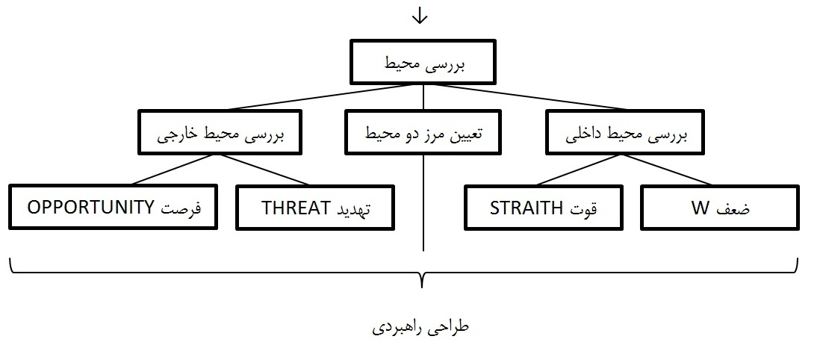↓
برنامه ریزی کلان PLANING
↓
برنامه ریزی خرد – پروژه PROGRAM – PROJECT
احکام خمسه یا پنجگانه در حوزه دینی و اسلامی: در هر فعالیت انسانی یکی از هر احکام به صورت برچسب به آن می چسبد:
- واجب: نماز، روزه، خمس، زکات. انجام آن موجب پاداش است و ترک آن موجب عقاب.
جایز یا مباح به معنای عام
- مستحب: انجام آن موجب پاداش است ولی انجام ندادن یا ترک آن موجب عقاب نیست.
- مباح (به معنی خاص): انجام و ترک آن موجب پاداش و عقاب نیست (لغو است).
- مکروه: انجامش موجب عقاب نیست ولی ترک آن موجب پاداش است.
- حرام: انجامش موجب عقاب و ترک آن موجب پاداش است.
ماهیت رسانه ای احکام خمسه:
- واجب: شبکه قرآن و معارف. مخاطب: متدینین.
- مستحب: شبکه مستند. اطلاع رسانی و آموزش.
- مباح: شبکه فیلم و سریال (سالم). مخاطب: عموم مردم عادی.
- مکروه: شبکه های خبری غربی. شبکه بازار به شرط اینکه مصرف گرایی را ترویج کند.
- حرام: شبکه های مستهجن غربی.
در سیاست گذاری موضوعی به نام اولویت بندی وجود دارد.
حوزه ها یا مسائل در سیاست گذاری:
- فرایند سیاست گذاری: سیاست گذاری مانند آشپزی است. آشپز مواد خام را تحویل گرفته و در نهایت غذا تحویل می دهد.
مراحل سیاست گذاری در هر کجایی که هست. یک بخشی از سیاست گذاری مربوط به آینده نگری است.
- سیاست ها: در این حوزه دو بخش وجود دارد:
الف) سیاست های اعلامی: به معنای سیاست های انتخاب شده قبل از اجراست. سیاست هایی که اعلام می شود برای حل یک مسئله با آن مسئله تناسب داشته باشد. مانند سیاست های چابک سازی سازمان صداوسیما.
ب) سیاست های اعمالی یا سیاست های اجرا شده: سیاست های اعلامی و اعمالی با هم فاصله دارند که از صفر تا بی نهایت است که می تواند 100 درصد یا 180 درجه باشد. یعنی کاملاً متضاد. 0 - ∞
- آثار سیاست ها: آثار ایجاد شدهدر اثر سیاست های اعمالی. گاهی اوقات معکوس عمل می کنیم. از آثار سیاست ها در حوزه رسانه ای شروع می کنیم و به بالا می رویم. مانند عملکرد صداوسیما در حوزه تلویزیون، سینما و غیره در سال 93.
علوم دو دسته هستند:
- موضوع محور: توسعه دانش، گسترش مرزهای علم.
- مسئله محور: موضوع، حل مسئله است. سیاست گذاری کاملاً مسئله محور است. مانند توسعه سیاسی در دولت خاتمی که ما به ازای کنار گذاشتن توسعه اقتصادی در دولت هاشمی مطرح شد. در این دوران با رشد چشمگیر احزاب و سازمان های سیاسی روبرو می شویم. هاشمی رفسنجانی: ما باید فقر را توزیع کنیم یا ثروت را؟
فرایند سیاست گذاری:
- شناخت مسئله یا مشکل: به دنبال شناخت مسئله برای حل آن هستیم. دانشگاه ها، مراکز تحقیقات دولتی، رسانه ها، قوه مقننه.
الف) در دستور کار قرار دادن
ب) راه حل گزینی: از بین همه راه حل ها، بهترین آنها را انتخاب می کنیم.
ج) تصمیم گیری DESITION MAKING: از بین راه حل های در اختیار یکی را بر اساس اصل تصمیم گیری انتخاب می کنیم.
د) اجرا: قرار است تصمیمی که گرفته شده، اجرا شود و تصمیم عملیاتی شود.
ه) ارزیابی: ارزیابی می کنیم که آیا مسئله حل شد یا خیر؟ اگر حل شد دو حالت دارد: 1- مسئله دائم است 2- مسئله موقت است. اگر حل نشد به دنبال مشکل می رویم.

گاهی اوقات همه مراحل درست است اما در اجرا مشکل دارد یا حتی خود ارزیابی هم دارای اشکال است و باید دوباره بررسی شود.
در بسیاری از مدل ها شناخت مسئله و در دستور کار قرار دادن در یک حوزه قرار می دهند. در برخی از منابع این مدل، 5 مرحله ای است.
- شناخت مسئله و در دستور کار قرار دادن:
- راه حل گزینی: انتخاب راه حل مناسب و کنار گذاشتن راه حل های هزینه بردار. مجمع تشخیص مصلحت نظام، قوه مقننه.
- تصمیم گیری DECISSION MAKING: قوه مقننه.
- اجرا: قوه مجریه.
- ارزیابی: قوه مجریه، قوه قضائیه، شورای نگهبان.
مدل های سیاست گذاری:
ویژگی های مدل:
- ساده و خلاصه باشد و قدرت نظم دهندگی داشته باشد.
- در برگیرنده اجزای اصلی و مهم باشد.
- تطابق با واقعیت خارجی داشته باشد.
- اثر بخش و مفید باشد و به اهل فن کمک کند.
- در امر پژوهش کمک کند.
- در تبیین پدیده ها کارساز باشد.
انواع مدل:
- مفهومی
- ترسیمی
- چند بعدی: بر اساس ویژگی های واقعیت خارجی ابعاد مختلفی از واقعیت بیرونی ترسیم می کنیم.
مدل های سیاست گذاری:
- مدل نهادی: سیاست به عنوان یک بازده نهادی. سیاست در مدل نهادی این است که هر کدام از این نهادها چه چیزی را به عنوان تصمیم اتخاذ و اجرا می کنند.
سیاست گذاری عبارت است از سیاست ها و اقدامات نهادهای دخیل در سیاست گذاری.
- مدل فرایندی: همان مدل فرایند سیاست گذاری است.
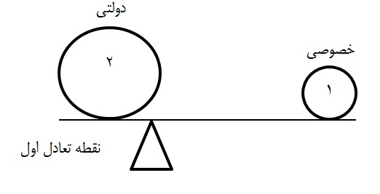
- مدل گروهی: سیاست، برآیند و حاصل تعامل گروه هاست.

احزاب سیاسی در حوزه های مختلف، نظرهای مختلفی دارند و اگر در بحث هسته ای دولت ها را برآیند سیاست ها و تعامل گروه ها بدانیم دولت احمدی نژاد یک سیاست متفاوت و دولت روحانی هم یک سیاست متفاوت دیگری نسبت به پرونده هسته ای دارند بر همین اساس:
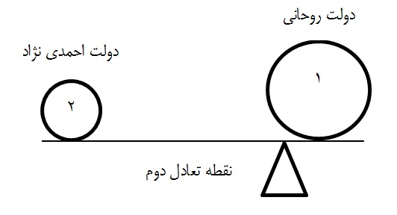

گروه های مختلف، وزن های مختلف دارند و هر چه گروه وزن سنگین تری داشته باشد، سیاست ها هم به سمت او حرکت می کند.
در قانون اداره صداوسیما که در مجلس شورای اسلامی در حال بحث و بررسی است، انحصار تولید و توزیع هر پیام به صورت انبوه از هر رسانه ای در انحصار سازمان صداوسیما است.
- مدل عقلایی: سیاست یعنی به حداکثر رساندن منافع اجتماعی. بیشترین منفعت از یک تصمیم اتخاذ شود. در اینجا برای محاسبه سود از مدل هزینه – فایده استفاده می شود.
هزینه COST > فایده BENEFIT
گاهی اوقات هزینه بزرگتر از فایده است مانند کالای 120 تومانی که 80 تومان به فروش می رسد.
هزینه = فایده
برابر بودن هزینه و فایده گاهی اوقات عقلایی است اما سودی عاید نمی شود.
هزینه < فایده
این مدل، عقلایی است. در حوزه های تصمیم گیری گاهی اوقات وقتی می خواهیم روی این مدل تصمیم بگیریم. گاهی اوقات تصمیم گیری بر این است که جلوی ضرر را بگیریم.
اشکالی که در این مدل که بر اساس الگوی لیبرال غربی طراحی شده، این است که هم هزینه و هم فایده، مادی است اما ما در نگاه غیر عادی می گوئیم که هزینه – فایده، همیشه مادی نیست. ما در فرهنگ دینی مان به این موضوع با قوت نگاه کرده ایم. مانند تکدی گری در چهار راه ها یا در کنار خیابان ها.
هزینه مغیر مادی + هزینه مادی < فایده مادی + فایده غیر مادی (معنوی)
بر اساس این مدل به عنوان مثال در حوزه مسائل دینی می گویند که صدقه بدهید. به لحاظ مادی صدقه دادن، ضرر محسوب می شود اما به لحاظ معنوی، ایثارگری و شهادت مطرح می شود.
مدل هزینه – فایده یک مدل عقلایی است و بر اساس عقل بشری می تواند مبدا تصمیم گیری باشد.
یکی از جنبه های مهم تصمیم گیری عقلایی، علم و دانش است.
دومین عامل محقق نشدن سیاست گذاری عقلایی، امکانات و توانمندی است. گاهی اوقات این امکانات و توانمندی ها به معنای سیاسی هم تلقی می شود.
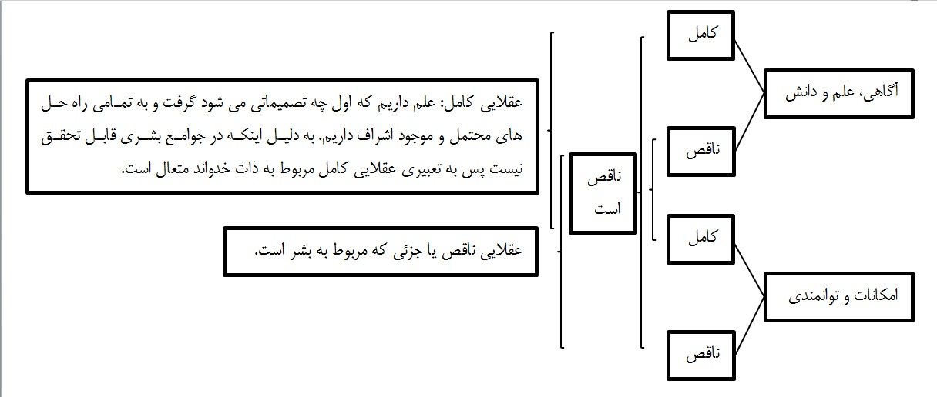
ما معمولاً در مدل تصمیم گیری بر اساس مدل عقلایی جزئی، تصمیم می گیریم. بر اساس علم و دانش ناقص و امکانات ناقص.

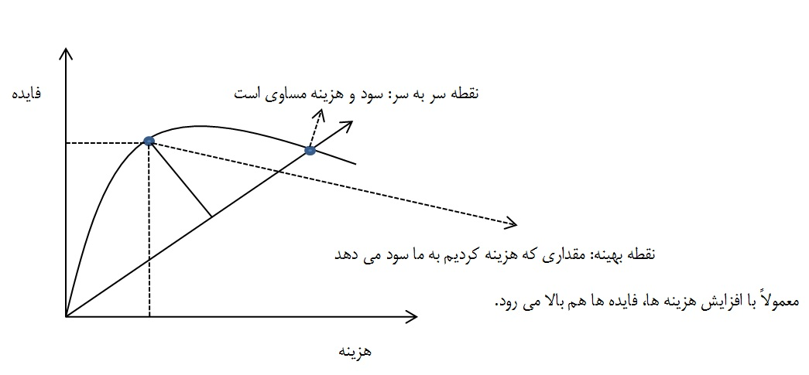
- مدل نظریه بازی GAME THEORY: همان مدل عقلایی است منتها در شرایط رقابتی. ریشه این نظریه از بازی آمریکایی CHICKEN GAME استخراج شده است. در بازی CHICKEN GAME روی یک جاده با عرض کم مانند جاده های روستایی، یک ماشین یک طرف جاده و یک ماشین در طرف دیگر، با سرعت به سمت یکدیگر حرکت می کنند و هر کسی که زودتر به جاده خاکی یا شانه خاکی منحرف شد بازنده یا جوجه است. به این بازی، بازی مرگ هم می گویند که طرف باید تصمیم بگیرد بماند یا خارج شود.
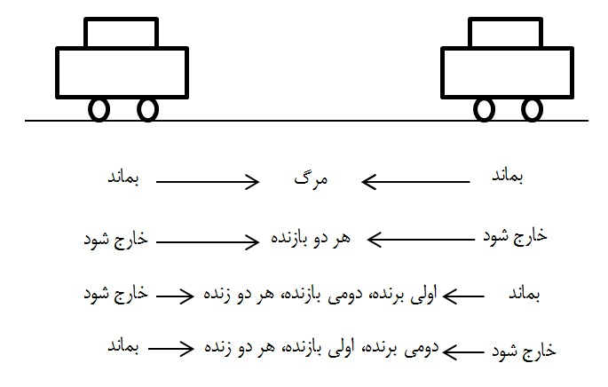

برای موفقیت باید ذهن طرف مقابل را بخوانیم.
- مدل سیستمی: سیاست عبارت است از خروجی سیستم.
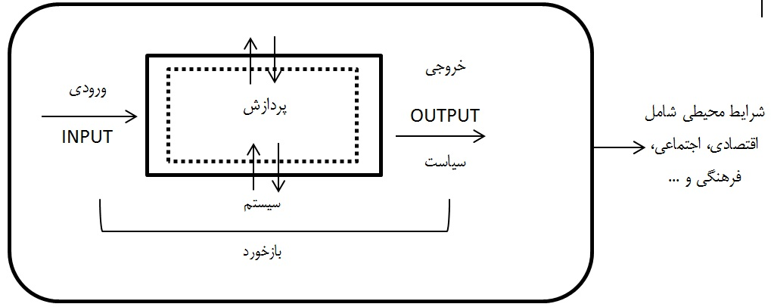

کار پردازش، مانند کار آشپزی است که مواد خام را پردازش کرده و از آن غذای مناسب و قابل خوردن تهیه می کند.
مدل های سیاست گذاری:
- مدل رضایت بخش: سیاست عبارت است از موردی که حداکثر رضایت را حاصل کند. در این مدل که شبیه مدل عقلایی است و ما به دنبال بیشترین نفع هستیم. اما دانستن اینکه این منفعت از کجا بدست می آید مهم است. مانند ازدواج و انتخاب از بین کیس های مختلف.
اگر در تولیدات رسانه ای، شرط رضایت مخاطب رعایت شود دیگر به سوی تماشای ماهواره نمی روند.
اگر مدلی که به آن برخورد کردیم رضایت بخش نبود، متوقف نمی شویم و برای رسیدن به رضایت، به مسیر ادامه می دهیم.
- مدل جزئی – تدریجی: اعمال تغییرات آرام در تصمیمات گذشته. تصمیمات قبلی پذیرفته می شود و نگاه، کارگزارانه است و آرام آرام تغییرات در جهتی که ما می خواهیم ایجاد می شود. این مدل در مقابل و نقد مدل عقلایی است.
مدل جزئی – تدریجی آینده نگر نیست و برای تحولات آینده نمی توان از آن استفاده کرد چرا که این مدل گذشته نگر است. ممکن است یک عده ای نخواهند به سمت این مدل بروند به این علت که ما گاهی اوقات امکان اینکه تغییراتی را بیابیم در تصمیمات گذشته اعمال کنیم نیازمند این هستیم که بررسی دقیق انجام بدهیم. این مدل بسیاری از اوقات مانند آدمی است که حرکت می کند و در تاریکی چراغی در دست دارد.
- مدل تلفیقی: می تواند از تلفیق هر مدلی بوجود بیاید. مهمترین نمونه آن تلفیق دو مدل عقلایی و جزئی – تدریجی است. نگاه عقلایی، ماکرو و کلی است.
این مدل بسیار کارآمد است و هم به حداکثر منافع می رساند و هم حساسیت برنمی انگیزد. باید بیائیم همه راه حل ها را بررسی کنیم و بهترین راه حل را پیدا کنیم و به صورت تدریجی – جزئی راه اندازی کنیم. در عمل تمام مزایای مدل های تلفیقی و جزئی – تدریجی را خواهیم داشت.
- مدل انتخاب عمومی: این مدل از حوزه اقتصاد آمده است. نمی توانیم بگوئیم انتخاب مردم تصادفی و شانسی است بلکه از روی محاسبات اقتصادی و عقلانی است مانند انتخاب حسن روحانی به عنوان رئیس جمهور در جریان رقابت با سعید جلیلی، رئیس تیم مذاکره کننده هسته ای در زمان احمدی نژاد، در حالی که مردم بر موضوع دستاوردهای هسته ای حساس بودند. نمی شود انتخاب مردم را دستکاری کرد.
چگونه می توان انتخاب یا اقدامات جامعه را مدیریت کرد؟ نظریه انتخاب عمومی می گوید که اگر می خواهید مدیریت کنید باید به سراغ مکانیسم بازار بروید. وقتی که به بازار می رویم اگر از یک کالا یا خدمات یک فروشگاهی خوشمان نیامد به فروشگاه و یا حتی بازار دیگری می رویم. هر کسی که بتواند مزایای کالای خودش را بهتر ارائه کند در جهت جذب خریدار بیشتر و بهتر گام برداشته است. فروشنده باید در جلب نظر خریدار نهایت دقت را انجام دهد.
ما در حوزه های اقتصادی، بخش های دولتی، عمومی و خصوصی داریم. حوزه خصوصی با مکانیسم بازار و مدل انتخاب عمومی، ارتباط نزدیکی دارد. در انتخاب عمومی باید بخش خصوصی را فعال کنیم تا در مدیریت کردن جامعه کمک کند. تقویت بخش خصوصی بر اساس مکانیسم بازار می تواند انتخاب یا اقدامات جامعه را مدیریت کند.
در حوزه رسانه باید اجازه بدهیم افکار و اندیشه های دیگر علاوه بر افکار و اندیشه های حاکم و دولتی به مردم ارسال شود تا خود مردم دست به انتخاب بزنند.
- مدل آشفته یا بی نظمی یا آنارشی: این مدل برای تصمیم گیری در شرایط مبهم و آشفته است. گاهی اوقات راه حل ها، مشخص نیست و امکانات تغییر می کند.
در این مدل 4 راه وجود دارد:
الف) مسئله ب) راه حل ج) موقعیت د) افراد
گاهی اوقات از راه حل شروع می کنند و گاهی اوقات از مسئله و به همین دلیل به آن مدل آشفته یا بی نظم می گویند. مانند ایجاد کردن یک پست مدیر کلی برای فردی که در گذشته در جایگاه وزیر حضور داشته و پست فعلی در شان او نیست و به همین دلیل، اداره کل به معاونت تغییر می کند.
گاهی اوقات موقعیت می تواند در نقطه شروع قرار گیرد و در جریان انجام یک کاری بتوان از موقعیت کار دیگری بهره جست.
افراد در مدل آنارشی بسیار مهم هستند برای اینکه بر اساس توانمندی هایشان بتوانند تصمیم بگیرند.
سیاست برآیند 4 جریان زیر است:
الف) مسئله ب) راه حل ج) موقعیت د) افراد
- مدل مستقیم / غیر مستقیم: مانند دموکراسی مستقیم و غیر مستقیم است. در نظام هایی که تعداد شرکت کنندگان محدود است می توان از دموکراسی مستقیم استفاده کرد که بنیان آن در یونان باستان گذاشته شده است. در دوره جدید نظام های ریاستی مانند جمهوری اسلامی ایران که از سال 1367 از نظام پارلمانی به سمت ریاستی گام برداشت، رئیس جمهور و نمایندگان مجلس شورای اسلامی به صورت مستقیم از سوی مردم انتخاب می شوند.
در برخی دموکراسی، غیر مستقیم است و مردم در انتخاب تاثیری ندارند مانند انتخاب اعضای کابینه دولت توسط نمایندگان مجلس و انتخاب نمایندگان مجلس توسط مردم یا تصویب یک تعهد نامه الزام آور بین المللی توسط مجلس شورای اسلامی. در سیاست گذاری غیر مستقیم، مردم نماینده انتخاب می کنند.

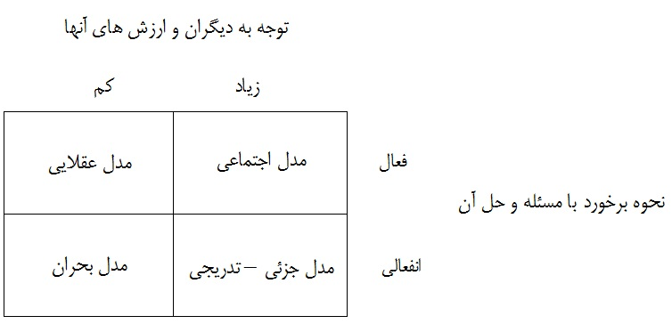
توجه به دیگران و ارزش های آنها
زیاد کم

نحوه برخورد با مسئله و حل آن: مانند حوزه های مدیریتی که مسئله در آنها ایجاد می شود.
توجه به دیگران و ارزش های آنها: مانند رعایت حقوق دیگران.
در مدل اجتماعی، هم با مسئله فعال برخورد می کنیم و هر روز به دنبال مسائل مختلف هستیم و هم اینکه به ارزش های جامعه توجه می کنیم.
در مدل بحرانی به دنبال مسئله نرفتیم و مشکل به صورت علنی مطرح شده و به شرایط بحرانی رسیده است. مانند مدیریت ضعیف یک ساختمان مسکونی و بحران آب گرفتگی در اثر ترکیدگی لوله آب.
فرآیند سیاست گذاری:
- مسئله یابی یا شناخت مشکل و در دستور کار قرار دادن: مشکل، همان مسئله است که به شرایط حاد رسیده است. مانند برخی مسائل زندگی که در گذر زمان به مشکل و شرایط حاد رسیده است. شناخت مسئله یا مشکل، اولین مسئله و پایه است و در صورت تشخیص اشتباه، کل مسیر اشتباه طی می شود. اگر به صورت دقیق، تشخیص دهیم می توانیم راه حل یابی کنیم.
الف) ادراک مسئله: تصور و ادراک از مسئله چگونه است؟ مانند ادراک بر سر حل موضوعات و مسائل کشور نظیر مذاکرات هسته ای، رفع تحریم ها یا اشتغالزایی.
ب) بیان مسئله: اگر توانستیم مسئله را درست بیان کنیم، موفق خواهیم بود در غیر اینصورت خیر. در حوزه بیان مسئله در تمام مسائل نقش رسانه را برجسته می بینیم. یک موقعی مسئله شناخته و بیان می شود اما هیچگاه در دستور کار قرار نمی گیرد. برای مسئله ای در حوزه سیاستگذاری راه حل انتخاب می شود که در دستور کار قرار گیرد.
مراحل در دستور کار قرار دادن یک مسئله یا مشکل:
- تجمیع: گروه سازی. فرد مسئله را خوب تشخیص داده و آن را بیان کرده است اما نمی تواند آن را حل کند به همین خاطر به سمت ائتلاف و تجمیع گام بر می دارد. قاعدتاً در هر مسئله ای اگر می خواهیم دیدگاه ما عملی شود باید به دنبال همفکرهای خودمان برویم. نمی توانیم در حوزه سیاستگذاری به صورت فردی عمل کنیم چرا که ممکن است حوزه اجتماعی با ما همراهی نکند. احساس تنهایی یکی از خصوصیات این حوزه است.
- نمایندگی: در مدل دموکراسی مستقیم / غیر مستقیم هم قید شده است. انتخاب یک نماینده از سوی جمع برای بیان مسئله یا مشکل. نماینده باید معرف کل جمع باشد.
مشکلات حوزه مسئله یابی یا شناخت مشکل:
- تقابل یا تفاوت نظر عامه مردم با نخبگان یا دولتمردان: مانند اختلاف نظر بر سر مشکلات موجود در کشور که اگر تداوم پیدا کند موجب شکاف و اختلاف بین حکومت و جامعه خواهد شد. تفاوت در شناخت اولویت ها باعث ایجاد چالش میان دولت و ملت می شود.
- مقایسه راه حل ها و نتایج آن با هزینه ها: مانند هزینه هایی که بابت رفع تحریم های سیاسی، اقتصادی و غیره در ازای حدف همه تاسیسات هسته ای باید بپردازیم.
- مسائل به درستی و دقت قابل تعریف نیستند: مانند نگاه به جوانان از منظر مشکل آفرینی.
- گرایش های مختلف در حوزه ذینفعان: باعث می شود که افراد هر کدام از زاویه خودشان مسئله را مطرح کنند که باز هم در این حالت، در بیان مسئله مشکل وجود خواهد داشت.
- نفع یک گروه: گاهی اوقات مسائل یا منافع یک گروه خاص مطرح می شود.
- عدم دسترسی یکسان به راه حل ها یا سیاست ها: افراد مختلف به راه حل ها و سیاست ها، دسترسی یکسان ندارند و در سیاست گذاری، راه حلی انتخاب می شود که تنها عده محدودی دسترسی داشته باشند که به مشکلات موجود دامن می زند.
- باز تعریف مداوم: به صورت همیشگی نیازمند باز تعریف هستیم.
- ابهام در سیاست ها: سیاست ها بدون اینکه وضوح پیدا کنند، بیان می شوند. مانند ابهامات موجود در لایحه طرح هدفمندی یارانه ها که تا به امروز یارانه به بخش تولید نرسیده است.
بخش اول فرآیند سیاست گذاری:
- شناخت مسئله و در دستور کار قرار دادن:
الف) نظریه های در دستور کار قرار دادن:
- بگذار خودش اتفاق بیفتد: در حوزه سیاستگذاری و تصمیم گیری بسیاری از اوقات مسائلی به ذهن ما می رسد و به مدیر مربوطه اطلاع می دهیم و می گوئیم که ممکن است بحران درست شود اما او در جواب می گوید که بگذار بحران درست شود بعد آن را حل می کنیم. این نگاه به جای اینکه آینده نگر و فعال باشد، منفعل است.
- ترغیب به مشارکت در تعیین مسئله: این مدل در اوایل دوره ریاست آقای ضرغامی در سازمان صدا و سیما صورت گرفت و هر هفته ملاقات های عمومی برگزار می شد. این نگاه یک مقدار فعال است ولی هنوز رگه هایی از انفعال در آن وجود دارد. گاهی اوقات این مدل برای سیستم هایی است که افرادی که در راس آن قرار دارند صلاحیت رسیدگی به امور را ندارند و از سیستم مشاوره استفاده می کنند. در این مدل مسئول باید اهل فن باشد.
مردم در بیان مشکلات و در دستور کار قرار دادن، مشارکت می کنند منتها برای مکانیسم مشارکت باید سازوکاری تعیین کنیم که اگر این سازوکار به درستی پیش نرود مردم احساس می کنند که به حرف آنها توجهی نشده است و در موضع انفعالی یا اپوزیسیون قرار می گیرند.
- فعال شدن دولت و سیاستگذاران در تعیین مسئله: استخراج از جامعه، مطالعات کارشناسی و مطالعات میدانی و غیره در این حوزه صورت می گیرد.
انواع دستور کار:
الف) گاهی اوقات دستور کارها، دستور کار پیشنهادی است و مرسوم ترین نوع است و نتیجه آن تصویب یک طرح کلی برای اجراست.
ب) گاهی اوقات دستور کار، دستور کار مذاکرات است. مانند مذاکرات ایران و 1+5 که نتیجه آن رسیدن به یک توافق است.
ج) دستور کار مستمر و دائم: برای زمانی است که یک مسئله به سورت دائم و مستمر وجود دارد مانند شورا های پژوهشی در دانشگاه ها که یکی از وظایف آن تصویب موضوع پایان نامه است. دانشجو متفاوت است اما فرم پیشنهادی ثابت است.
راهبردهای تنظیم دستور کار:

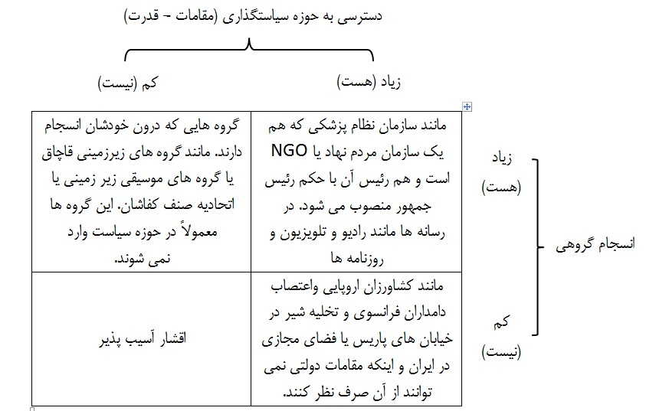

انواع شکل گیری خط مشی (سیاست):
این تقسیم بندی بر این اساس است که آیا در حوزه خط مشی، تقسیم بندی داریم یا خیر؟
- خط مشی عادی: روتین و عادی است.
- خط مشی خلاق: یک مجموعه ای بر اساس خلاقیت و نوآوری، راهکاری تهیه می کند. مانند هدفمندی یارانه ها در کشور ما که نمونه قبلی نداشته و برای اولین بار اجرا شده است.
- خط مشی قیاسی: یک چیزی را در یک جای دیگری تست کرده اند و آن را به مجموعه خودمان آورده و پیاده کرده ایم. مانند راهکارهای تلویزیون خصوصی در کشورهای دیگر و پیاده سازی تجربیات آنها در کشور خودمان. مانند بحث توسعه برون زا.
بخش دوم فرایند سیاستگذاری:
کنار گذاشتن راه حل های پر هزینه و نامناسب
- راه حل گزینی: انتخاب راه حل های معقول و مناسب از میان راه حل های ممکن.
PUBLIC BROADCASTING SYSTEM (PBS) سیستم رسانه ای عمومی مانند بی بی سی
بودجه بی بی سی از محل کمک های دولت، آبونمان مردمی و درآمدهای شبکه حاصل می شود و بر روی آن نظارت همگانی وجود دارد.
- تصمیم گیری: انتخاب یک راه حل از میان راه حل های برگزیده است.
سطح قانونگذاری (عملی): تصمیم گیری چند مسئله دارد:
چه کسی قانونگذاری می کند؟
افراد و نهادهای دارای مشروعیت و قانونگذاران: در حوزه های نظری می توان مخالفت کرد ولی در حوزه های عملی وقتی تبدیل شد نمی توان با آن مخالفت و یا سرپیچی کرد بلکه فقط می توان آن را نقد کرد.
- رهبری
- مجلس شورای اسلامی (قوانین)
- هیئت دولت (آئین نامه) مقررات
- مجمع تشخیص مصلحت نظام: مستقیماً قانونگذاری نمی کند اما رفع اختلاف بر عهده اوست و مشاوره می دهد.
- شورای نگهبان: تائید قوانین با اوست.
- شورای عالی انقلاب فرهنگی: به تصریح رهبری این شورا هیج محدودیتی در حوزه فرهنگی ندارد.
- شورای عالی امنیت ملی: در مسائلی که مربوط به حوزه های امنیت ملی است ورود پیدا می کند.
- شورای عالی فضای مجازی: وظایف شورای عالی انقلاب فرهنگی را در فضای مجازی بر عهده می گیرد.
- شورای تامین استانی: در سطح استانی حق قانونگذاری دارد.
- شهرداری ها.
- شوراهای اسلامی شهر و روستا.
می توان چنین گفت که حق مشروعیت (قدرت مشروعیت) با حوزه و میزان اقتدار رابطه دارد. مثلاً در اواخر دوره پهلوی، دولت حکومت نظامی اعلام می کند ولی مردم عمل نمی کنند.
تصمیم گیری:
چه کسی؟
طی چه فرایندی (چگونه)؟
- برخورداری از حمایت جامعه (اکثریت) برای مشروعیت تصمیم گیری یا در انتخاب مجریان (یا قانونگذاران). مشروعیت و حمایت
کسب می کنیم و یا گاهی از تصمیم (یا قانون) حمایت می کنیم.
- حمایت حوزه قانونگذاری.
- توجه به تغییر شرایط (ممکن است با تغییر شرایط موضوع نیز دچار تغییر شود).
اجرا: اجرا جزئی از مراحل سیاستگذاری است. برخی چون تصمیم گیری را به معنای سیاستگذاری می دانند مرحله بعد از آن را (بعد از سیاستگذاری) اجرا می دانند. پس به تعبیری آنها اجرا را جدا می کنند.
در نگاه کلاسیک به بعد، نظام سیاستگذاری را هرمی می دانستند که راس آن حوزه سیاستگذاری است. در این نگاه، سیاستگذار شان ویژه ای دارد و طبق هرم تعداد آنها نیز کم است.
در نگاه جدید، نگاه هرمی از بین رفت و رابطه تعاملی دارد و آنها را هم سطح در نظر می گیرند. در این حالت سیاستگذار در هنگام سیاستگذاری با مجریان تعامل دارند تا باعث همخوانی حوزه سیاستگذاری و اجرا شود. این روند نیز بالعکس هم هست یعنی مجری نیز با سیاستگذار در مشکلات اجرا، تعامل دارد.
این نوع گاهی در یک واحد سازمانی جمع می شود و گاهی ممکن است در یک متر جمع می شود.
دلایل ایجاد نگاه جدید به اجرا:
- دقیق نبودن سیاست ها در نگاه کلاسیک: به تعبیری سیاستگذاری پشت درهای بسته انجام می شود.
- عدم اجرای برخی سیاست ها در نگاه کلاسیک شاید به دلیل نبود تعامل بین اجرا و سیاستگذاری.
این دو دلیل می تواند از دلایل اشکال در بررسی و ارزیابی سازمانی محسوب شود، چون سازمان ها را با سیاست ها و اجرا باید سنجید.
فرآیند سیاستگذاری:
- شناخت مسئله
- راه حل گزینی
- تصمیم گیری
- اجرا
- ارزیابی
تعریف اجرا: ایجاد ارتباط میان اقدامات و تصمیمات. مانند دانشجویی که همه تلاشش را صرف تحصیل و ورود به دانشگاه می کند اما در طول ترم درس نمی خواند و نمرات پائینی کسب می کند.
مدل کلاسیک اجرا: مانند هرم مدیریتی سازمان ها که رئیس در صدر آن قرار داشته و نیروهای سازمانی نیز در انتهای هرم قرار دارند.
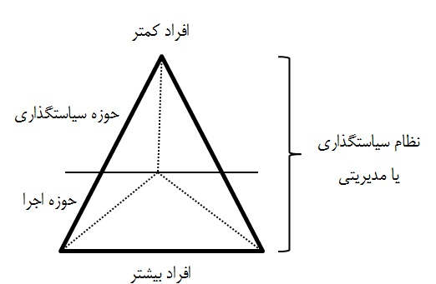

در این مدل، حوزه سیاستگذاری به صورت کامل از حوزه اجرا مجزاست و افراد سیاستگذار، سیاست ها را به حوزه مجریان انتقال می دهند.
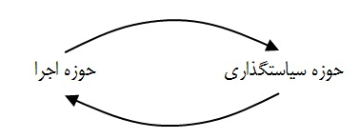

در بسیاری از واحدهای کوچک و یا خصوصی، واحدهای سیاستگذاری و اجرا در یک بخش کوچک خلاصه می شود. مانند اعضای هیئت مدیره که هم سیاستگذاری کرده و هم سیاست ها را اجرایی می کنند.
مفهوم بروکراسی: نظام اداری. بروکراسی در دولت مدرن یک امر ضروری است و به منزله سلطه سلسله مراتب و روابط دستگاه ها تعریف می شود.
نظام اداری:
- مثبت: نیروهای چند کاره. هم سیاستگذار و هم مجری یکی می شود.
- منفی: اگر اصل شود یا اگر گسترش بی رویه پیدا کند منفی خواهد بود. نیروهای تک بعدی. نتیجه آن تفکیک سیاستگذاری از اجرا خواهد بود.
تفسیر قوانین و مصوبات: گاهی اوقات مجریان نمی خواهند قوانین را زیر پا بگذارند اما به دلایل موجه یا غیر موجه از این قبیل که مجری به دنبال راحتی است یا دلش می خواهد قانون به نحو دیگری تفسیر شود. نکته مهم در تفسیر قوانین و مقررات، مرجع تفسیر است. مجری هم نمی تواند مرجع تفسیر قوانین و مقررات باشد و هم اینکه نمی توانیم او را به عنوان مفسر کنار بگذاریم. معمولاً مرجع تفسیر قانون یا مصوبات همان مرجع تصویب یا نهادی در همان سطح است. اگر مجری، مرجع تفسیر قوانین و مقررات باشد تلاش خود را می کند تا قوانین را به نفع خودش تفسیر کند اما اگر مجری را از تفسیر قوانین و مقررات کنار بگذاریم در این صورت مشکلات اجرایی قوانین شناخته نمی شود.
در کشور ما شورای نگهبان بالاترین مرجع تفسیر قانون است. قوانین عادی که توسط مجلس شورای اسلامی تصویب می شود توسط همان مجلس هم تفسیر می شود. آئین نامه های اجرایی که توسط دولت تصویب می شود توسط همان دولت هم تفسیر می شود. تعامل حوزه سیاستگذاری و اجرا در تفسیر قوانین بسیار مهم و کمک کننده است.
حوزه ارزیابی:
واژه شناسی: ارزیابی، ارزشیابی، نظارت، بررسی، کنترل.
ارزیابی: یک نوع بررسی و مقایسه نتیجه کار با اهدافی است که از قبل مشخص شده است. شاخص هایی که باید در این زمینه وجود داشته باشد تا نتیجه را با اهداف از پیش تعیین شده مقایسه کنیم. در نظام ارزیابی همیشه باید دنبال شاخص های کمّی و کیفی بگردیم. شاخص ها از اهداف از پیش تعیین شده کسب می شوند.
ارزشیابی: مقایسه نتایج با اهداف از پیش تعیین شده به علاوه ارزش گذاری است. در این قسمت ما علاوه بر ارزیابی، قضاوت هم انجام می دهیم. لزوماً نمی تواند فقط مثبت باشد بلکه ارزشگذاری منفی هم می تواند در آن صورت گیرد.
نظارت: رصد و بررسی چگونگی انجام و اقدامات. نظارت، مفهوم حین اجرا دارد اگر چیزی به آن اضافه نشود. در حوزه نظارت، معمولاً حق دخالت وجود ندارد مگر اینکه تصریح شده باشد. مانند حق دخالت شورای نگهبان که به آن حق نظارت استصوابی می گویند.
بررسی: بیشتر جنبه تحقیقی دارد به همراه یک مقدار معنای آن.
کنترل: مفهوم دخالت و اقدام در آن وجود دارد.
روش های ارزیابی:
- کمّی: روش محاسبه. گاهی اوقات برای ارزیابی، شاخص هایی را وضع می کنیم که به آن شاخص های کمّی می گویند. در این قسمت، روش تحقیق، عینی و تجربی و داده ها، کمّی و عددی است. مانند شاخص فقر و سنجش آن توسط دولت.
- کیفی: روش قضاوت. شاخص کیفی و روش، ذهنی و کیفی است و داده ها، غیر کمّی است. در این روش به عنوان مثال قرار است میزان رضایت مخاطبین رادیو و تلویزیون را افزایش دهیم.
رویه های ارزیابی:
- ارزیابی عملیات و اقدامات: اقدامات. بررسی اقدامات یک سازمان مانند صدا و سیما در حوزه تولید و پخش.
- ارزیابی قوانین و مقررات و آثار آن بر اقدامات: آثار. ضوابط تعیین شده چه نوع تاثیری بر اقدامات دارد.
- ارزیابی روابط سازمان ها و درون سازمان ها: ساختار. بیشتر ناظر بر نظام اداری است.
ارزیابی منظم یا سیستماتیک:
- اهدافی که باید ارزشیابی شوند، شناسایی بشوند.
- تجزیه و تحلیل مشکلاتی که می خواهیم به وسیله ارزیابی، حل و فصل کنیم.
- کل فعالیت و عملیات را استاندارد کنیم.
- سنجش و اندازه گیری و سطحی که تغییر و تحولات در آن صورت می گیرد تعیین کنیم.
- آیا تغییرات مشاهده شده ناشی از عواملی هستند که ما بررسی می کنیم یا ناشی از عوامل دیگری است. خنثی کردن عوامل بیرونی.
- یک سری شواهدی را ارائه کنیم که ببینیم وضع مورد نظر ما استمرار دارد یا خیر.
گروه های ذی نفوذ و نقش آنها در سیاستگذاری:
- گروه های رسمی: گاهی اوقات گروه های رسمی به منزله گروه هایی است که در داخل سیستم وجود دارند. در داخل دولت به معنای عام و گروه ثبت شده و نشان دار هستند. مانند مذاکرات هسته ای که گروه های ذی نفوذ در دولت به معنای عام بر این مذاکرات تاثیر گذار هستند. گاهی اوقات گروه های ثبت شده نشان دار مانند NGO ها و تشکل ها بر سیاستگذاری نفوذ می کنند. مانند قانون نظام صنفی مطبوعات و اجماع اصلاح طلبان و اصولگرایان بر سر این موضوع و اینکه در این تشکیلات عده بسیار زیادی از افراد دولتی حضور دارند.
- گروه های غیر رسمی: از آنها به گروه های فشار هم یاد می شود. گروه های فشار همان گروه های ذی نفوذ هستند.
نقش گروه های ذی نفوذ در سیاستگذاری:
- مثبت
- منفی
در طرح مسئله و در دستور کار قرار دادن یا از دستور کار خارج کردن نقش دارند.
حالت میانه همیشه در سیاستگذاری جواب نمی دهد. گروه های ذی نفوذ در بحث ارزیابی و نقش نظارتی بسیار قوی هستند. به عنوان مثال اگر این مجموعه ها وارد مباحث سیاستگذاری کشور شوند بسیاری از طرح ها و برنامه ها اصلاح می شود.
گروه های ذی نفوذ در نقش منفی خود جای مسائل اصلی و فرعی را با یکدیگر عوض می کنند. مانند پیشنهادات شهرام جزایری به مجلس ششم که تقریباً تنها شخص منتفع، خود او بود.
چطور می توانیم مشارکت مردم را تقویت و یا تضعیف کنیم؟
افزایش مشارکت در حوزه سیاستگذاری یکی از نقش های گروه های ذی نفوذ است. وجود گروه های ذی نفوذ باعث افزایش مشارکت مردمی در تصمیم گیری های اجتماعی می شود و مردم نظریات خودشان را مطرح می کنند.
جامعه مدنی: ساختار بندی جامعه در قالب گروه های مختلف و حضور این گروه ها در صحنه است. اساساً جامعه مدنی از منظر بحث دموکراسی یا حوزه سیاسی و سیاستگذاری، تسهیل مشارکت مردم در حوزه های مختلف اجتماعی است.
مسائل و مشکلات سیاستگذاری:
- تسهیلات خارجی (وام و کمک و غیره):
الف) شرایط مجموعه های خارجی برای اعطای وام: مانند شرط کشورهای خارجی برای انجام برخی از اصلاحات در زمینه سرمایه گذاری بخش خارجی در کشور تا از این طریق با پرداخت وام به کشور درخواست کننده موافقت شود.
ب) نتایج این وام ها عموماً پروژه های شکست خورده است. گاهی اوقات محیط اجتماعی متناسب با پول وام گرفته شده نیست و غیره.
- تمرکز گرایی شدید: ادبیات برنامه ریزی در سابقه قدیم خودش مارکسیستی است. برنامه ریزی به معنای امروزی عمدتاً در بلوک شرق اتفاق افتاده است و بعد در کشورهای غیر مارکسیستی و سوسیالیستی که برنامه ریزی رایج شد شروع به نهاد سازی کردند مانند سازمان برنامه.
الف) تاخیر در تصمیم گیری یکی از آفت های تمرکز گرایی شدید است. مانند صدا و سیما که در دور جدید مدیریت نسبت به دوره قبل، تمرکز گراتر شده است و حوزه اختیار و تصمیم گیری از معاونین به سمت ریاست سازمان کوچ داده شده است.
ب) از بین رفتن ابتکار و خلاقیت آفت دیگر حوزه تمرکز گرایی شدید است. تمرکز گرایی باعث عقیم شدن مدیران اجرایی می شود و قدرت تصمیم گیری و خلاقیت را از آنها می گیرد.
افق های آینده سیاستگذاری (ترکیب آینده نگری و سیاستگذاری):
ویژگی های دانش جدید سیاستگذاری:
- پرهیز از شیوه تحصلی (تجربی) POSITIVIST: ما باید سراغ روش های دیگر شناخت از جمله عقلی و شهود و عرفان هم برویم.
- عقلانیت نامعقول عمل کردن: همیشه به شیوه عقلانی عمل می کنیم و می توانیم ترکیب را بهم بزنیم. به تعبیری ابتکار به خرج دادن است. گاهی اوقات نتیجه در تصمیم گیری و سیاستگذاری مهم است. ممکن است شیوه عقلانی یا نا معقول باشد.
- حساس بودن به موفقیت و شکست دیگران.
- توجه به تجربه تاریخی اما اسیر آن نشدن: ما گذشته را باید ببینیم اما لزوماً اسیر آن نشویم.
- اقتضائی بودن (به مقتضای روز عمل کردن): یک امر ثابتی نیست و چارچوبی داریم و با همه با همان چارچوب برخورد می کنیم. شیوه مرید پروری. در این شیوه فرد متکی به ما خواهد بود و کاری نمی تواند بکند.
- جامع بودن: یک بخشی یا تک بعدی نبودن.
- سیاستگذاری در شرایط عدم اطمینان: بر اساس پیش بینی و مطالعه حرکت می کنیم اما ممکن است در مسیر متوقف شویم.

